Relatórios Teóricos e Práticos – SD132 Atividade A-202

Nome: Bruno Augusto Caetano Coura

Exercícios Teóricos – Atividade A-202

Exercício 1
Desenhe o esquemático de um registrador SIPO de 8 bits com deslocamento à esquerda.
O esquemático encontra-se abaixo:
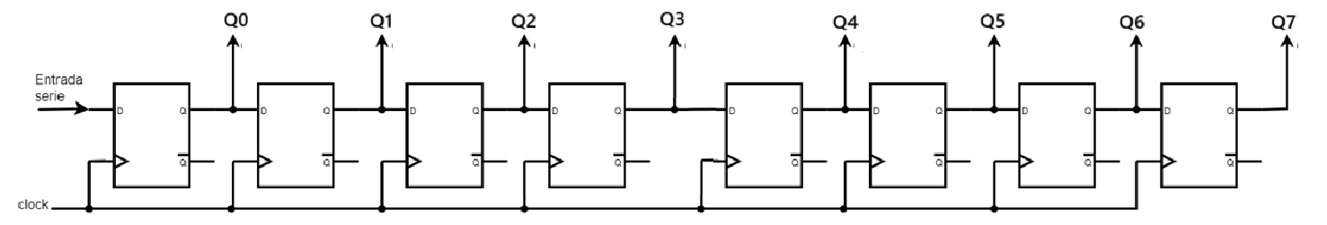

Exercício 2
Desenhe o esquemático de um registrador PISO de 8 bits com deslocamento à esquerda. Inclua entrada Reset para apagar o conteúdo do registrador.
O esquemático encontra-se abaixo:
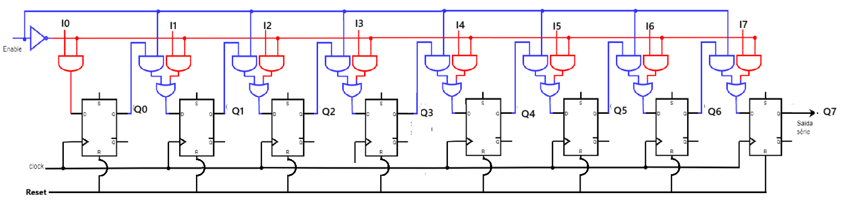

Exercício 3
Desenhe o esquemático de um registrador SIPO de 8 bits com deslocamento à esquerda e à direita. Inclua a entrada dir para selecionar a direção de deslocamento. Se dir = '0' desloca à direita, caso contrário, desloca à esquerda.
O esquemático encontra-se na próxima página.

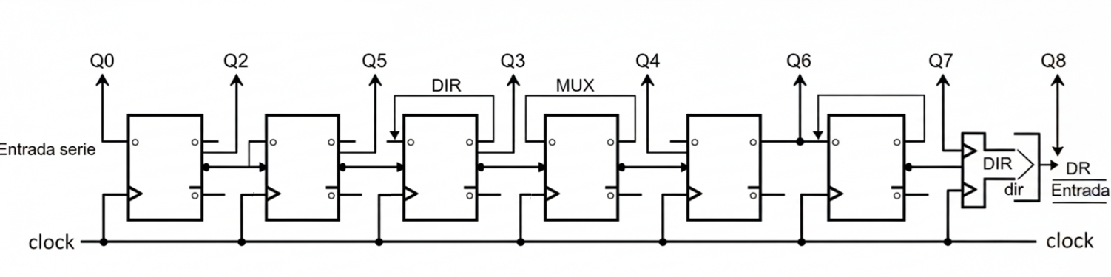

Exercício 4
Desenhe o esquemático de um registrador PISO de 8 bits com deslocamento à esquerda e à direita. Inclua a entrada dir para selecionar a direção de deslocamento. Se dir = '0' desloca à direita, caso contrário, desloca à esquerda.
O esquemático encontra-se abaixo:
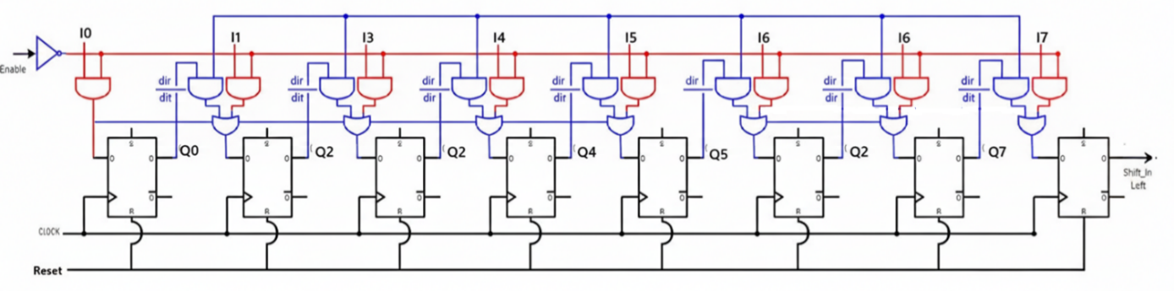

Exercícios Práticos – Atividade A-202

Exercício 1
Realize um testbench em Verilog que instancie dois registradores PISO de N bits, um deve realizar deslocamentos à direita e o outro deve realizar deslocamentos à esquerda. A palavra a ser carregada deve ser comum a ambos registradores. Realize a síntese lógica, obtenha o esquemático RTL e a ocupação de recursos. Verifique o funcionamento a partir de uma simulação comportamental. Repita o testbench e a simulação em VHDL.
Nota: envie para o instrutor os códigos HDLs, testbench, esquemático RTL, ocupação de recursos e prints de simulação.
Por favor, acesse o conteúdo da pasta Exerc_1 armazenada em Aulas_4_e_5_A-202.

Exercício 2
Implementar um registrador SISO de N bits com entrada enable. Use uma entrada genérica para indicar o número de bits. O número máximo de bits deve ser de 32. Use uma entrada 'dir' para indicar a direção de deslocamento, uma entrada 'enable' para carregar a palavra, e um reset assíncrono para apagar o registrador. Realize a síntese lógica, obtenha o esquemático RTL e a ocupação de recursos.
Nota: envie para o instrutor os códigos HDLs, esquemático RTL, e a ocupação de recursos.
Por favor, acesse o conteúdo da pasta Exerc_2 armazenada em Aulas_4_e_5_A-202.

Exercício 3
Realize um testbench em Verilog e outro em VHDL que instancie dois registradores SISO do exercício anterior. O primeiro deve realizar deslocamentos à direita e o outro deve realizar deslocamentos à esquerda. A palavra a ser carregada deve ser comum a ambos registradores. Realize a síntese lógica, obtenha o esquemático RTL e a ocupação de recursos. Verifique o funcionamento a partir de uma simulação comportamental.
Nota: envie para o instrutor os códigos HDLs, testbench, esquemático RTL, ocupação de recursos e prints de simulação.
Por favor, acesse o conteúdo da pasta Exerc_2 armazenada em Aulas_4_e_5_A-202.

